1 часть

Подключить body-parser. Посмотреть как это сделать в документации. body-parser даст возможность передавать данные при запросе, через req.body. Все роуты (кро GET роутов) должны вместо req.query использовать req.body. Вот пример, как передать данные в req.body в Postman'e

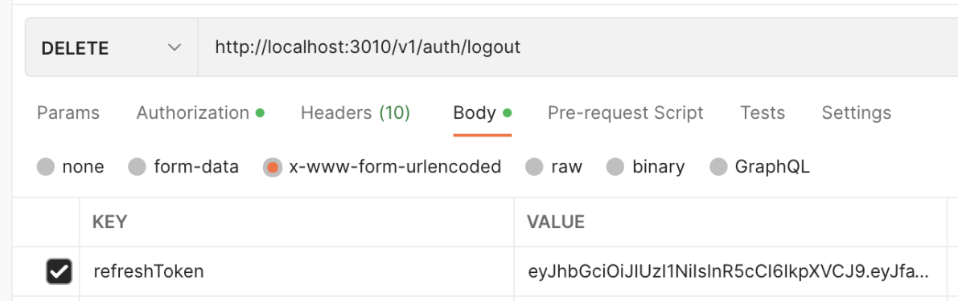

2 часть

Установить библиотеку для валидации - joi. Для каждого роута (где передаются какие то данные при запросе) нужно написать joi схему и валидировать req.body по этой схеме. каждый роут должен начинаться с валидации. app.post("/users", async (req, res) => { const { error } = schema.validate(req.body); if (error) { return res.status(400).json({ message: error.details }); } ... })